MÔN TIẾNG VIỆT
Tiết 119 GÓC SÁNG TẠO: NGHỆ SĨ NHỎ
Thời gian thực hiện: ngày 4 tháng 1 năm 2025
I. YÊU CẦU CẦN ĐẠT
- Phát triển năng lực ngôn ngữ: HS biết viết giới thiệu một tiết mục hát, múa, đóng vai mà HS đã hoặc sẽ biểu diễn hoặc giới thiệu một bức tranh (ảnh) mà HS tự vẽ (tự chụp, sưu tầm) về đề tài yêu thích.
- Phát triển năng lực văn học: Biết chọn một số thông tin nổi bật để viết; viết có cảm xúc.
- Năng lực tự chủ, tự học: Biết cùng các bạn thảo luận nhóm; hợp tác tìm hiểu bài.
- Năng lực giải quyết vấn đề và sáng tạo: Làm được một sản phẩm có tính sáng tạo, có lời văn, liên quan đến nghệ thuật.
- Năng lực giao tiếp và hợp tác: Biết giới thiệu tự tin sản phẩm của mình với các bạn.
- Phẩm chất chăm chỉ: Chăm chỉ, hợp tác tốt với các bạn.
- Phẩm chất trách nhiệm: Giữ trật tự, học tập nghiêm túc.
- Bồi đắp tình yêu nghệ thuật, yêu cái đẹp.
II. ĐỒ DÙNG DẠY HỌC:
- Kế hoạch bài dạy, bài giảng Power point.
- SGK và các thiết bị, học liệu phụ vụ cho tiết dạy.
III. CÁC HOẠT ĐỘNG DẠY HỌC CHỦ YẾU
TG | Hoạt động của giáo viên | Hoạt động của học sinh
5p  15p  10p  5p | A. TRẢ BÀI VIẾT 2  - GV trả bài viết HS đã làm tuần trước: Em yêu nghệ thuật. Biểu dương những HS  có câu văn, đoạn văn hay. Nêu những điều HS cần rút kinh nghiệm.  B. DẠY BÀI MỚI  1. Khởi động:  - Mục tiêu: + Tạo không khí vui vẻ, khấn khởi trước giờ học.  + Kiểm tra kiến thức đã học của học sinh ở bài trước.  - Cách tiến hành:  - GV tổ chức cho HS xem lại một tiết mục văn nghệ do các bạn HS trong trường biểu diễn trong lễ khai giảng năm học mới hoặc trên Youtube.  - GV và HS cùng trao đổi về nội dung tiết mục văn nghệ.  - GV nhận xét, tuyên dương.  - GV dẫn dắt vào bài mới: Các em đã được học về các hoạt động nghệ thuật. Hôm nay, các em sẽ vào vai một nghệ sĩ nhỏ để nói về một tiết mục hát mùa, diễn kịch hoặc giới thiệu tấm ảnh,bức tranh mà mình yêu thích. Chúng ta sẽ xem trong giờ học hôm nay, bạn nào có bài giới thiệu hay, ấn tượng nhé!  2. Khám phá.  - Mục tiêu:  + Viết được đoạn văn kể về một tiết mục hát, múa, đóng vai mà mình đã hoặc sẽ biểu diễn hoặc giới thiệu một bức tranh (ảnh) mà mình tự vẽ (tự chụp, sưu tầm) về đề tài yêu thích. Đoạn văn mắc ít lỗi chính tả, ngữ pháp.  + Biết sử dụng dấu câu phù hợp.  - Cách tiến hành:  Hoạt động 1: Viết đoạn văn (BT1)  a) Chuẩn bị viết bài  - GV chiếu nội dung bài tập cho cả lớp quan sát.  - GV mời 2HS tiếp nối nhau đọc trước lớp yêu cầu của 2 đề:  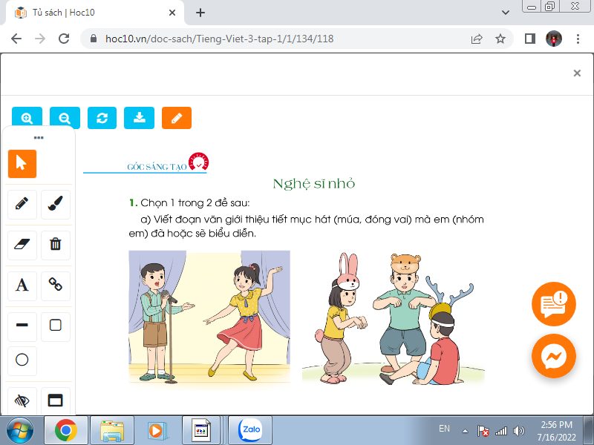  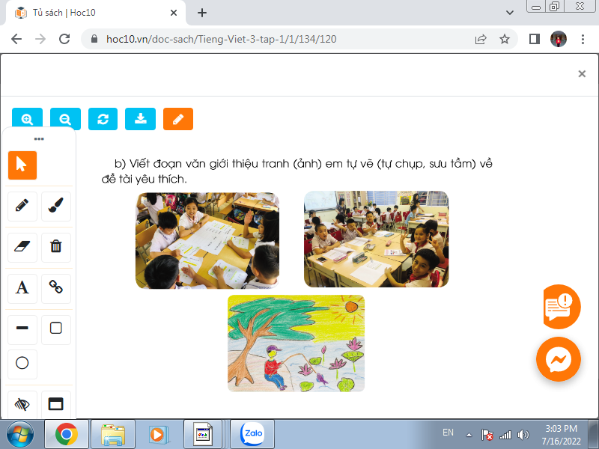  - Yêu cầu HS quan sát nhận xét nội dung tranh ảnh minh họa ở mỗi đề.  - GV hướng dẫn HS lựa chọn đề tài. Khuyến khích các em mỗi đề tài đều có học sinh lựa chọn.  - GV mời HS nói đề mình chọn.  - GV chiếu gợi ý hướng dẫn một hoạt động làm mẫu: Nói về tiết mục phân vai, thể hiện một câu chuyện đã học của nhóm em.  + Nhóm em thể hiện câu chuyện gì?  + Câu chuyện có mấy nhân vật? Là những nhân vật nào?  + Nhóm em phân vai như thế nào? Em được phân vai gì?  + Em có thích vai diễn của em không? Vì sao?  + Nhóm em biểu diễn thế nào?  + Khán giả hưởng ứng tiết mục của nhóm em thế nào?  - GV yêu cầu HS dựa theo các câu hỏi gợi ý để viết.  b) Viết đoạn văn  - GV yêu cầu HS viết đoạn văn theo đề mình chọn.  - GV theo dõi, hướng dẫn HS thực hiện đúng yêu cầu.  - GV khuyến khích HS dán tranh ảnh, vẽ trang trí lên bài viết hoặc dán bài viết lên tờ giấy A4 rồi dán, vẽ trang trí .  - GV hướng dẫn và giúp đỡ HS: nhắc cho các em vị trí thích hợp để gắn ảnh, vẽ tranh, gợi ý trang trí.  3. Luyện tập.  - Mục tiêu:  - Mục tiêu:  + Biết biểu diễn, giới thiệu một tiết mục hát, múa, đóng vai mà mình đã hoặc sẽ biểu diễn hoặc giới thiệu một bức tranh (ảnh) mà mình tự vẽ (tự chụp, sưu tầm) về đề tài yêu thích để trao đổi với bạn trước lớp.  - Cách tiến hành:  Hoạt động 2: Biểu diễn, giới thiệu trước lớp (BT 2)  - GV gọi 1HS đọc to yêu cầu của bài tập 2  a) Giới thiệu và biểu diễn tiết mục của em (hoặc của nhóm em).  b) Giới thiệu tác phẩm (tranh, ảnh) của em.  - GV mời một số cá nhân, nhóm tổ trình bày trước lớp.  a) Kể về tiết mục hát hoặc múa mà em hoặc nhóm em đã biểu diễn:  Trong lễ khai giảng năm học mới, em và các bạn trong lớp đã biểu diễn bài múa“Vui đến trường”. Nhóm múa có 10 bạn, 5 bạn nam, 5 bạn nữ. Các bạn nữ cầm ô múa. Các bạn nam thì nhảy rất sôi động. Bài múa rất hay nhưng khó, nhất là động  tác xoè ô. Các thầy cô và các bạn thích bài múa này lắm. Khi chúng em biểu diễn xong, mọi người vỗ tay rất nhiều. Bây giờ, xin mời cô (thầy) và các bạn xem lại tiết mục của chúng em.  b) Giới thiệu một bức tranh em vẽ về đề tài em yêu thích:  Xin chào các bạn. Đây là bức tranh “Câu cá” mà em vẽ tuần trước. Em chọn đề tài “Câu cá” vì em thường đi câu cá với bố em vào ngày cuối tuần. Trong tranh, em vẽ cảnh em đang ngồi câu cá bên ao sen. Trời rất nắng. Mặt Trời rực rỡ, nhưng em không nóng vì em ngồi dưới bóng cây rất mát. Bức tranh này có một điều em không thích là hơi ít màu sắc. Đáng lẽ em nên vẽ nhiều màu rực rỡ hơn.  c) Giới thiệu một bức ảnh em sưu tầm được:  Xin chào các bạn. Bức ảnh này tôi sưu tầm được, bức ảnh chụp tôi và các bạn đang hoạt động nhóm trong tiết học Toán. Chúng tôi vừa thảo luận nhóm xong, đang chờ báo cáo kết quả. Cô giáo đi đến và chụp cho nhóm tôi. Tôi thích ảnh này vì bạn nào cũng cười thật tươi.  - Sau mỗi tiết mục và lời giới thiệu, GV yêu cầu HS trong lớp nhận xét, đánh giá.  - GV sửa lỗi chính tả, diễn đạt, khen ngợi những đoạn viết thú vị, trôi chảy, có cảm xúc.  - GV tổ chức cho cả lớp bình chọn tiết mục, lời giới thiệu hay nhất; tranh ảnh đẹp nhất.  - GV khen ngợi những HS hoàn thành tốt bài viết sáng tạo. Khuyến khích HS mang sản phẩm về nhà khoe với người thân, gắn vào góc học tập sáng tạo của lớp hoặc vào VBT để lưu giữ.  4. Vận dụng.  - Mục tiêu:  + Củng cố những kiến thức đã học trong tiết học để học sinh khắc sâu nội dung.  + Tạo không khí vui vẻ, hào hứng, lưu luyến sau khi học sinh bài học.  + Biết tự đánh giá theo các đề mục đã cho sẵn. Trung thực trong đánh giá.  + Phát triển năng lực ngôn ngữ.  - Cách tiến hành:  - GV cho HS xem một bài viết lời giới thiệu về tiết mục văn nghệ hoặc giới thiệu về một bức tranh vẽ của học sinh khác mà GV sưu tầm được để chia sẻ với cả lớp.  - GV trao đổi những điều mình thích trong bài viết.  - GVgiao nhiệm vụ HS về nhà hoàn thành nội dung Tự đánh giá vào VBT.  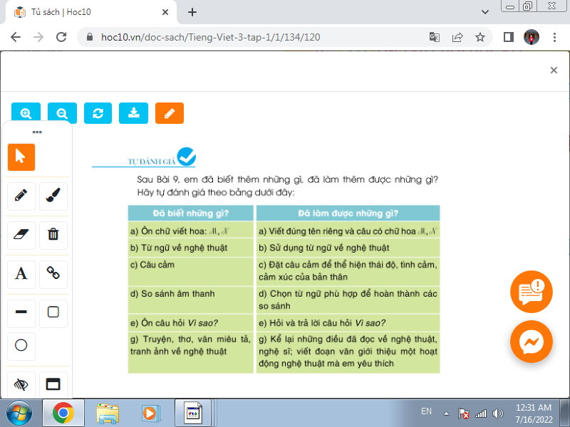  - Nhận xét, đánh giá tiết học, dặn HS chuẩn bị bài Ôn tập cuối học kì 1 | - HS quan sát, lắng nghe.  - HS cùng trao đổi với GV về nội dung tiết mục, cách biểu diễn của các bạn trong vi deo, cảm nhận của em khi được xem tiết mục đó.  - HS lắng nghe  - 1-2 HS đọc yêu cầu bài.  - HS lắng nghe.  - HS quan sát.  - 2HS đọc, lớp theo dõi  - HS quan sát, chia sẻ  - HS lắng nghe  - HS nối tiếp nói đề mình chọn.  - 1HS đọc to gợi ý, lớp theo dõi  - HS lắng nghe, thực hiện.  - HS viết đoạn văn vào VBT hoặc giấy ô li rời.  - HS thực hành làm bài trang trí của mình.  - 1HS đọc to yêu cầu, lớp theo dõi.  - HS nối tiếp chia sẻ trước lớp  VD:  - HS theo dõi, động viên bạn và nhận xét cho nhau.  - HS lắng nghe, rút kinh nghiệm.  - HS bình chọn tiết mục, lời giới thiệu hay nhất; tranh ảnh đẹp nhất.  - HS lắng nghe, thực hiện.  - HS quan sát đọc bài viết.  - HS cùng trao đổi về đoạn viết, sản phẩm được xem.  - HS đánh dấu v vào ô thích hợp ở bảng tổng kết và tự đánh giá trong vở bài tập, xác nhận những việc mình đã biết (cột trái) và những gì đà làm được (cột phải).  - HS lắng nghe, về nhà thực hiện.
IV. ĐIỀU CHỈNH SAU BÀI DẠY
......................................................................................................................................................
......................................................................................................................................................

